二O一八届高三模拟考试
文科综合能力测试地理试题
第I卷(选择题 共140分)
本卷共35小题。每小题4分，共140分。在每个小题给出的四个选项中。只有一项是符合题目要求的。
下图示意大陆上某地区某时刻的气压形势分布。读图完成下列各题。
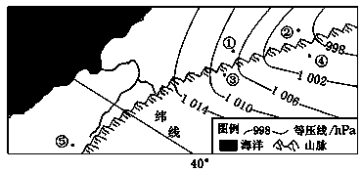
1. 上图中②⑤两地( )
A. ②地的自转线速度比⑤地小 B. ②地的年降水量比⑤地小
C. ②地的地转偏向力比⑤地大 D. 七月份都吹西南风
2. 在图示天气系统控制下，下列关于①②③④四地的天气情况，叙述正确的是( )
A. ①地天气晴朗 B. ②地风速比①地大
C. ③地有冷锋移来，云层较薄 D. ④地吹偏北风，降水较多
【答案】1. B 2. A
【解析】
1. 图示地区位于大陆西岸，是地中海气候与温带海洋性气候区。图中河流靠近南部，且最长支流来自南部，说明越往南，降水量增大，受西风带控制时间长。图示位于南半球，40°纬线以北是地中海气候，以南是温带海洋性气候。②比⑤的纬度低，②地的自转线速度比⑤地大，A错。②地受副高控制时间长，年降水量比⑤地小，B对。②地的地转偏向力比⑤地小，C对。七月份都受盛行西风影响，吹西北风，D错。
2. 图示天气系统是南半球的锋面气旋，呈顺时针方向运动。图示是锋面气旋的左侧，是冷锋。冷锋降水在锋后，在其控制下， ①地在冷锋锋前，天气晴朗，A对。 ②地等压线稀疏，风速比①地小，B错。③地有冷锋过境，云层较厚，有阴雨天气，C错。④地吹偏南风，降水较少，D错。
读世界汽车产业三次大转移示意图，回答下列各题。 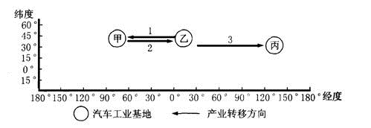
3. 第一次转移是从乙地转移到甲地，甲地汽车产量迅速增加的有利条件( )
A. 劳动力资源丰富，有利于发展汽车工业
B. 钢铁．石化等工业迅速发展，为发展汽车工业创造了条件
C. 大多数地区出现逆城市化，促进了汽车工业发展
D. 国土辽阔，有利于发展汽车工业
4. 进入20世纪80年代，丙地汽车产量稳居世界第一。其主要得益于（ ）
A. 原料．燃料丰富 B. 位置优越，分布集中
C. 水能丰富，动力投入多 D. 重视科技投入及市场开拓
【答案】3. B 4. D
【解析】试题分析：
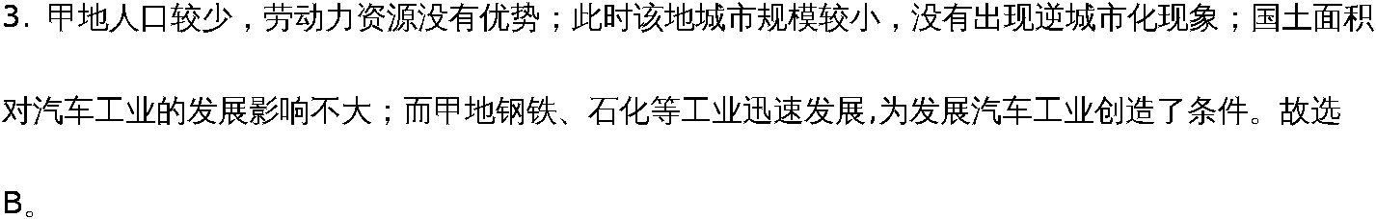
4. 丙地原料、燃料缺乏；汽车的产量受地理位置、水能的影响较小；而该地重视科技投入，使汽车的质量提高，重视市场的开拓，使市场广阔，销售量增大。故选D。
考点：产业转移
下图示意某流域人口分布情况。累积频率（或称对频率的累计）是指为了统计分析的重要，有时需要观察某一数值以下或某一数值以上的频率之和。读下图，完成下列各题。
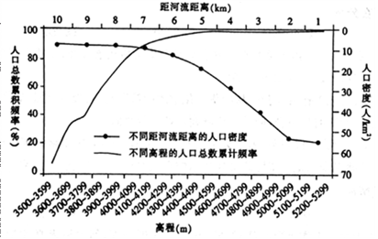
5. 诚流域人口分布特点是（ ）
A. 空间分布比较均匀且比较稠密 B. 3550-3650 m的百米高程最为密集
C. 距河8～10 km分布人口最多 D. 高程4500m以上人口密度变化剧烈
6. 该流域很可能位于（ ）
A. 巴西高原 B. 南部非洲 C. 藏南谷地 D. 北美大草原
【答案】5. B 6. C
【解析】本题主要考查人口分布及影响因素，本题解题关键是读懂图，认清各条曲线表示的内容。熟悉巴西高原，南部非洲 ，藏南谷地 ，北美大草原人口分布情况，掌握藏南谷地人口分布在谷地的原因。
5. 从图中可以看出，该流域人口空间分布不均匀且人口密度较小，A错；3550-3650 m的百米高程人口数累积频率曲线斜率最大，所以最为密集，B 对； 距河 1～2km分布人口最多，C错； 高程 5000m以上人口密度变化小，D错。
6. 3500-4000m，人口总数累积频率最高，说明人口总数较大，人口密度比较大，4000米以上人口累计频率小，人口密度比较小，说明等人口较少，藏南谷地，人口主要集中在海拔比较低的地方，4000 米以上，气温较低，人口稀少，C正确。另外，从高程数据可以直接排除海拔较低的A项巴西高原、D项北美大草原；从人口密度可以直接排除人口稠密的南部非洲，B项错误。
黄河临河段地处河套平原，河床宽浅，河道横向变化幅度大。河流左、右两岸的侵蚀和淤积面积的变化可以反映出河道宽度的变化。图2示意1988 - 2014年黄河临河段左、右岸侧向侵蚀与淤积面积的变化（正数为侵蚀，负数为淤积）。据此完成下列各题。
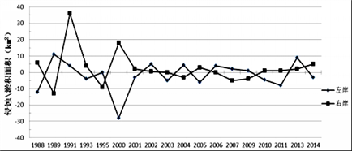
7. 该河段河道明显变宽的年份是
A. 1989年 B. 1991年 C. 2000年 D. 2013年
8. 2006 - 2007年期间，该河段
A. 流速增快 B. 输沙量增大 C. 结冰期延长 D. 径流量变小
9. 2001年后，该河段河道宽度变化幅度小的主要原因是
A. 上游流域降水的年际变化大 B. 上游流域植被遭受严重破坏
C. 上游水库对河流的调节作用加强 D. 宁夏平原灌溉引黄河水增多
【答案】7. B 8. D 9. C
【解析】
7. 由材料可知，正数为侵蚀，负数为淤积，读图可知，在1991年左岸与右岸均为正值，说明以侵蚀为主，河流两岸均受侵蚀，说明河道变宽，故选B。
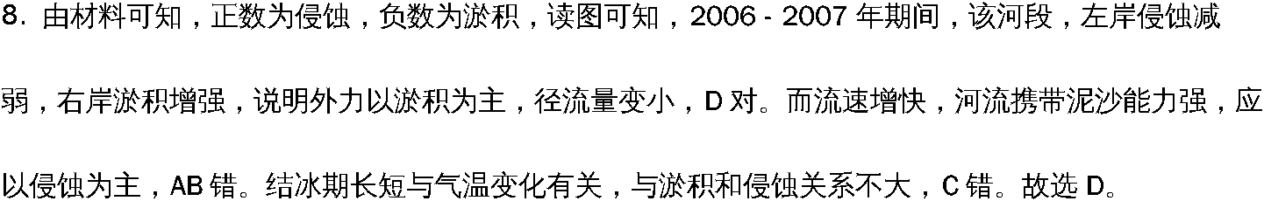
9. 读图可知，2001年后，该河段河道宽度变化幅度小，是由于河流流量的年际变化变小所致，极有可能为上游地区修建水库或者植被恢复有关，故选C。
【点睛】河流水文特征分析：
1.水位（决定于河流补给类型，以雨水补给的河流，水位变化由降水特点决定，冰川融水补给的河流，水位变化由气温特点决定）；
2.流量（以雨水补给的河流，看降水量的多少；流域面积大，一般流量大）；
3.含沙量（决定于流域内地面植被状况）；
4.结冰期有无或长短（最冷月月均温）；
5.水能蕴藏量（由流域内的地形、气候特征决定）
下图是我国东南某区域借助GIS系统识别生态、生产和生活空间的一组图像资料。据此完成下列各题。
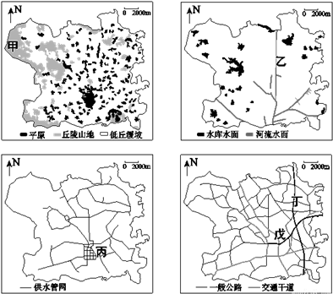
10. 图中（ ）
A. 丁比戊路更宜建高速公路 B. 丙地的城镇化水平最低
C. 乙河自南向北，流速较快 D. 甲地适宜大规模种植水稻
11. 在进行绿色宜居城镇发展规划时，还需要叠加该区域的（ ）
①降水分布图②土地利用图③空气质量图④矿产分布图⑤人口分布图
A. ①② B. ③④ C. ②③⑤ D. ①③⑤
【答案】10. A 11. C
【解析】考查GIS的应用。
10. 从图中可以看出，丙地道路交通密集，城镇化水平较高，B错误；乙河自北向南流，流速较快，C错误；甲地位丘陵山区，不适合大规模发展种植水稻，D错误；丁位于城市边缘地带，比戊路更宜建高速公路，所以A正确。故本题选A。
11. 在进行绿色宜居城镇发展规划时，还需要叠加该区域的土地利用图、空气质量图、人口分布图。而降水分布图和矿产分布图，对绿色宜居城镇发展规划影响不大，所以选择C。
第Ⅱ卷(非选择题 共160分)
本卷包括必考题和选考题两部分。第36题~第42题为必考题，每个试题考生都必须做答。第43题~第46题为选考题，考生根据需求做答。
12. 阅读图文材料，完成下列要求。
新疆煤炭预测资源总量为2．19 万亿吨，占全国煤炭资源总量的40．6％，“疆电入川”是新疆煤炭资源大力开发及能源外运的重要举措，每年可转化煤炭3300万吨，向四川输送1000 万千瓦的电力。锦苏特高压输电工程是目前世界上输送容量最大、送电距离最远、电压等级最高的直流输电工程，它代表了当今世界直流输电技术的最高水平。
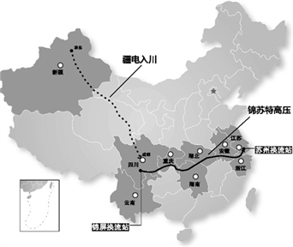
（1）从地形、气候、植被方面，简述“疆电入川’’输电线路沿线自然地理特征的变化。
（2）说出新疆大力开发煤炭资源可能引发的生态环境问题，并提出有效的应对措施。
（3）说明建设“疆电入川”输电工程的原因。
（4）简述锦苏特高压输电工程对东部地区的意义。
【答案】(1)地形：地形复杂多样，地势起伏大。气候：由东南向西北，降水逐渐减少，年均温逐渐降低，年温差逐渐增大。植被：南森林向草原再到荒漠变化，体现从沿海向内陆的植被变化 (2)生态问题：地表沉降；土地退化，沙尘暴颧发；煤矸石污染环境等。措施：回填采空区；保护好表层土；及时进行复耕；开展煤矸石等废弃物的再利用 (3)四川能源结构以水电为主，水电因径流的丰枯水期而不稳定。“疆电人川”可充分保障四川枯水期电力供应及西电东送电力的稳定输送 (4)为东部长三角地区及沿线提供清洁廉价的水电(缓解能源供应紧张状况)；促进经济优势进一步发挥，改善大气质量
【解析】试题分析：
（1）沿线主要经过新疆、青藏高原和四川盆地，地形出现山地-盆地-高原-盆地的变化，地形复杂多样，地势起伏较大。沿线新疆为温带大陆气候，降水稀少，青藏高原为高原气候，四川盆地为亚热带季风气候，夏季高温多雨、冬季温和少雨，从西北向东南，降水和年均温逐渐增加，气温年较差逐渐减小。新疆主要为温带荒漠带、其东部边缘和青藏高原过度地带为温带草原带，青藏高原自然带随海拔高度增加而变化，四川盆地主要为亚热带常绿阔叶林带，因此从西北向东南出现由荒漠到草原再到森林的过渡。
（2）开发煤炭资源形成地下漏斗区，可能引起地面沉降，可采取回填采空区的措施；开挖表土，破坏植被，导致土地退化，沙尘暴频发，应主要保护表土；煤炭开采所产生的煤矸石在地表堆积，造成严重的大气污染、水污染等环境污染，因此应开展煤矸石等废弃物的再利用。
（3）本题考查资源（能源）跨区域调配的原因，可从能源地区分布和能源需求两方面分析。新疆煤炭丰富，对能源需求小，而四川经济较发达，对能源需求量大，同时该地能源结构中水电比重大，而水电受季节变化影响大，河流枯水期水电短缺，需调入电力资源。
（4）本题考查资源（能源）跨区域调配对能源输入区的有利影响（意义）。锦苏特高压输电工程将西部水电输送到东部地区，缓解该地区能源供应紧张状况，促进该地经济优势进一步发挥，同时，清洁的水电有助于改善大气质量。
考点：区域自然环境特征、资源跨区域调配
13. 阅读图文材料，完成下列各题。
材料一： 阿尔及利亚位于非洲北部，是非洲面积最大的国家。该国石油、天然气资源丰富，储量居世界前列，天然气与石油出口收入占国家外汇收入的90%以上，同时还开采出口铁矿石和磷灰石，另外葡萄酒、柑橘、蔬菜、橄榄油也是其传统出口商品。但阿农业发展缓慢，粮食与日用品主要依赖进口。首都阿尔及尔是全国最大的港口和城市。
材料二 ：阿尔及利亚简图
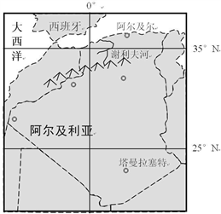
材料三 ：两城市气温、降水资料
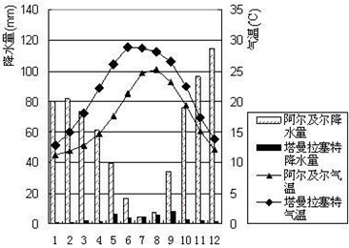
（1）根据材料说明阿尔及尔与塔曼拉塞特气候特征的差异，并分析成因。
（2）阿尔及尔是阿尔及利亚首都和最大港口，公元前2世纪，腓尼基人在此建立港口。7世纪中叶，阿拉伯人进入北非，使这里成为繁华的商港。从地理位置的角度，分析阿尔及尔成为重要港口城市的优势条件。
（3）说出阿尔及利亚经济结构特点，并分析该国可采取哪些措施优化经济结构。
【答案】（1）塔曼拉塞特各月平均气温均高于阿尔及尔，原因：塔曼拉塞特纬度低（地 处热带） ，获得太阳辐射多（或阿尔及尔纬度高，获得太阳辐射少）塔曼拉塞特全年降水稀少，阿尔及尔年降水量大，集中于冬季，原因：塔曼拉塞特常年受副热带 高压控制，阿尔及尔夏季受副高控制降水少，冬季受西风带影响降水多 （2）位于非洲北部，濒临地中海，隔海与欧洲相望（，西邻直布罗陀海峡，东 临苏伊士运河，靠近世界重要的海上航线 （3）经济结构特点：经济结构单一，以初级农矿产品出口为主，农业与轻工业不占重要地 位。优化经济结构措施：对农矿产品深加工，延长产业链，提高产品附加值；调整经济结构，轻重工业协调发展；积极发展第三产业和高新技术产业；利用海陆交通便利优势，发展港口贸易，参与国际竞争
【解析】试题分析：
（1）首先根据气候资料及相关知识判断两地气候类型及特征，再通过对比找出气候特征方面的差异并解释。
在气温方面，塔曼拉塞特各月平均气温均高于阿尔及尔。因塔曼拉塞特纬度低，获太阳辐射多。阿尔及尔纬度高，获得太阳辐射少。在降水方面，塔曼拉塞特全年降水稀少，阿尔及尔年降水量大，集中于冬季。原因：塔曼拉塞特常年受副热带高压控制，阿尔及尔夏季受副高控制降水少，冬季受西风带影响降水多。
（2）从邻近的重要地理事物如直布罗陀海峡、地中海、苏伊士运河、国际航线等角度说明其港口的重要性。
（3）阅读材料总结该国经济结构特征：经济结构单一，以初级农矿产品出口为主，农业与轻工业不占重要地位。解决措施则从调整产业结构、资源深加工等角度回答（可借鉴传统工业区—鲁尔区的相关知识）。如对农矿产品深加工，延长产业链，提高产品附加值；调整经济结构，轻重工业协调发展；积极发展第三产业和高新技术产业；利用海陆交通便利优势，发展港口贸易，参与国际竞争等。
考点：气候差异及原因、北非国家经济结构及发展经济的对策
14. 读我国黄河中下游部分区域等高线地形图，回答问题。
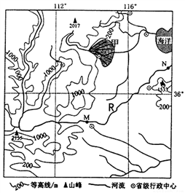
（1）请从动力条件和沉积条件简述甲区的地貌类型的形成过程。
（2）说出R河自M至N的流量变化特点，并分析流量变化原因。
【答案】（1）甲区域为冲积扇，河流上游地形坡度大，水流搬运能力强，河流将上游泥沙带到出山口；在出山口因坡降骤减，水流搬运能力大为减弱，部分挟带的泥沙堆积下，形成从出口顶点向外辐射的扇形堆积体 （2）流量变小。原因：MN河段为地上河，流域面积小，少支流汇入和地下水补给；沿途下渗和人为用水使流量变小
【解析】整体分析：河流上游流经山区，地形坡度大，水流搬运能力强，携带泥沙带到出山口。流出山口后，流速减慢，泥沙沉积，形成冲积扇。MN河段为地上河，流域面积小，补给水源少，沿途耗水量大，导致河流水量减小。
（1）读图，甲区域地貌类型为冲积扇，河流上游流经山区，地形坡度大，水流搬运能力强，携带泥沙带到出山口。在出山口因坡降骤减，流速减慢，水流搬运能力大为减弱，泥沙在出山口处堆积，形成从出口顶点向外辐射的扇形堆积体，也叫山麓冲积扇。
（2）R河是黄河，自M至N的流量变小。黄河在MN河段为地上河，受河堤局限，流域面积小，河底海拔比两侧平原高，少支流汇入和地下水补给。流域内人口众多，工农业用水量大，还有沿途下渗等因素影响，导致河流流量变小。

